ПЕРЕЖИТЬ СЕССИЮ
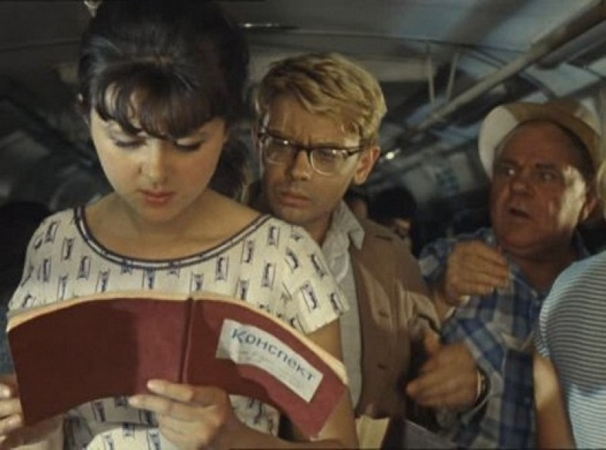
Существует множество исследований по вопросам сессии и ее влияния на студентов и преподавателей. Однако ничего нового в сессии открыть нельзя — весь процесс обучения является экстремальной нагрузкой. Любой экстремальный цикл включает три фазы — подготовка, исполнение и восстановление, что соотносится с семестром, сессией и каникулами. Никакого эксклюзива.
Часть студентов получают так называемые автоматы, то есть, по мнению преподавателей, они успешно и досрочно выполняют необходимую семестровую нагрузку. Это сложившийся порядок и он очень показателен: часть студентов могут избежать сессионного стресса, а не секрет, что большинство студентов, даже выполняя все задания, тем не менее без экстремума не могут изучить и сдать предмет.
Таким образом, сессия и экзамены служат кристаллизации знания.
Сессия важна для этого большинства. Например, проведем параллель с соревнованиями. Можно ли представить себе спорт без них? Эффективны ли тренировки без замера показателей? Постоянной работой над ними? Конечно, нет. Именно в условиях регламентированных нагрузок человек показывает все свои возможности и растет как личность.
Сейчас перестали писать шпаргалки, то есть специально их подготавливать. Студенты получают слишком быстрые и зачастую непроверенные ответы из Интернета. Если попросить студента отложить «подготовленный ответ» и пересказать его своими словами, большинство студентов с этой задачей не справляются. Заимствование чужих знаний и приобретение собственных — это ведь два разных процесса, хотя применительно к сессии они реализуются одинаково в шпаргалках.

В этом смысле написание шпаргалок от руки и не только за счет мышечной памяти способствует систематизации и усвоению материала.
Человек, который испытывает слишком большой стресс во время сессии и неспособный ее сдать из–за психологической блокады – это человек, имеющий проблемы. И, соответственно, эти случаи единичны.
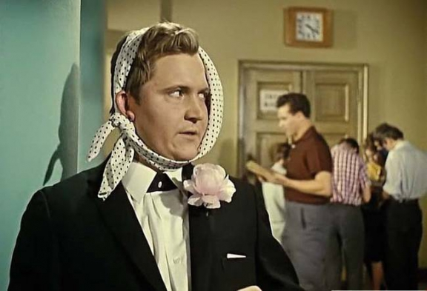
Один из самых простых вариантов борьбы с аффектом, коим может являться состояния при ответе на экзамене, его разрушение с помощью конкурентной доминанты. Например, можно взять связку ключей или другой небольшой неуютный объект и сжать его.

Боль переключает человека и разрушает ситуацию блокады. Это способствует процессу дестрессизации.
Можно считать про себя до определенной цифры перед началом ответа.
Многие прибегают к задержке дыхания. Как правило, к этой технике чаще всего на бессознательном уровне прибегают хорошо учащиеся студенты.
После сессии можно только обратиться к тезису Ивана Павлова: лучший отдых — это смена деятельности. В этом смысле продолжительный сон — довольно экстремальная методика. Сон — очень активный период переработки информации, но это больше связано с физиологией, чем с психологией. Лучше всего совмещать несколько методов, где сон может быть одним из них.
Одной из самых эффективных методик, которая не очень развита в нашей стране, является эстетическая разрядка, то есть поглощение эстетических впечатлений в музеях, кино, театре и прочее. Эмоции, переключаясь, помогают разрядке и восстановлению организма.
Конечно, необходимо формировать психотипический подход: кому-то подходит и простое общение с друзьями, а кому-то нужен экстремальный спорт.
Лучшим подсказчиком в этом случае являются эмоции: слушайте себя и не ставьте себе сверхзадач.
Состояние студентов в сессию, действительно, определяется как стрессовое, причем чаще испытывают стресс студенты, которые хорошо учатся, они волнуются, т.к. им есть, что терять.
Для такого студента даже единственная за всю сессию «тройка» может являться поводом для переживаний.
Во время сессии необходимо обращать внимание на сон и питание. Необходимо помочь нашему головному мозгу, ведь во время сессии он испытывает перегрузки, питают мозг орехи, сухофрукты, мед.
Ночная подготовка к экзамену — далеко не лучшая идея. Недосып может сыграть со студентом злую шутку, многочисленные исследования доказывают, что даже очень умные люди, не выспавшись, намного хуже соображают.
Существуют различные тренинги для развития уверенности в себе и коммуникативных навыков.
~ Казакова Анастасия - Институт массмедиа, 2 курс Лично я предпочитаю готовиться в течение семестра. Как раз из–за того, что очень не люблю сами экзамены и зачеты. У меня был один долг и надеюсь, что это не повторится. А когда сдаешь все экзамены — ощущение невероятной эйфории и любви ко всему миру. После закрытия сессии я каждый раз даю себе обещание учить в течение семестра все предметы и готовиться нормально, а не в последние дни.

Потапова Ксения - факультет информационных систем безопасности, 3 курс
Не могу сказать однозначно, как мне дается сессия: каждый предмет сложен по-своему, поэтому и сдаю разные дисциплины, прилагая разное количество усилий. Но в основном, при ответственном подходе все заканчивается хорошо. Естественно, переживаю: бывает за короткие сроки необходимо освоить большое количество информации, а иногда и вовсе не успеваю. Хороший сон — вот лучшая борьба со стрессом и с нервами! Сдача сессии для меня — это маленькая победа, маленький праздник, который иногда можно отметить в кругу друзей.

Терехова Елена - Институт психологии, 4 курс
Есть, конечно, сложные предметы, но каких-то особых проблем со сдачей у меня не было. На первых курсах иногда были стрессы, были особые методы борьбы с ними, но сейчас отношусь к этому проще: не надо себя стрессировать, даже если завалишь, всегда есть возможность пересдать. Если вы ходите на занятия и у вас хорошие отношения с преподавателем, то никаких проблем не будет. И гораздо удобнее и проще добросовестно учиться во время семестра и получить свой заслуженный автомат.

